ANÁLISE GEOESPACIAL DA OCORRÊNCIA DE CASOS DE MALÁRIA EM URUÇUÍ - PI DE JANEIRO A JUNHO DE 2011

Antonio Carlos dos Santos⁽¹⁾; Mauro F. B. Chagas⁽²⁾; Inácio Pereira Lima⁽³⁾; Gustavo Souza Valladares⁽⁴⁾; Telma Maria Evangelista de Araújo⁽⁵⁾

⁽¹⁾ Mestrando em Geografia; Programa de Pós-graduação em Geografia – PPGGEO; Universidade Federal do Piauí (UFPI); Teresina – PI; baulive@hotmail.com; ⁽²⁾ Supervisor Estadual do Programa de Controle da Malária; Coordenação de Vigilância em Saúde Ambiental; Secretaria de Saúde do Estado do Piauí – SESAPI; Teresina – PI; mauropiaui@yahoo.com.br; ⁽³⁾ Coordenador de Vigilância em Saúde Ambiental; Secretaria de Saúde do Estado do Piauí – SESAPI; Teresina – PI; inacioplima@hotmail.com; ⁽⁴⁾ Professor Doutor; Programa de Pós-graduação em Geografia – PPGGEO; Universidade Federal do Piauí (UFPI); Teresina – PI; valladares@ufpi.edu.br; ⁽⁵⁾ Professora Doutora; Centro de Ciências da Saúde – CCS; Universidade Federal do Piauí (UFPI); Teresina – PI; telmaevangelista@gmail.com;

RESUMO - Estudo de natureza quantitativa de cunho geográfico e epidemiológico, desenvolvido no município de Uruçuí – PI durante o período de janeiro a junho de 2011, cujo objetivo foi realizar análise geoespacial da ocorrência de casos de malária com auxílio do geoprocessamento, bem como, identificar os fatores de risco climáticos e eco epidemiológico relacionando-os com a transmissão da malária. Foram realizadas visitas aos órgãos para consulta de informações relacionadas aos casos de malária notificados, ao clima e de informações gerais do município em estudo. Realizou-se também visitas ao campo para efetuar pesquisa entomológica e investigação epidemiológica dos casos de malária. Utilizaram-se vários instrumentos de coleta como formulários, GPS e armadilhas CDC Luminosa para captura dos mosquitos. As informações coletadas geraram mapas, quadros e tabelas. E como resultado desta pesquisa considerou-se que a ocorrência dos casos de malária em Uruçuí está associada aos fatores climáticos (temperatura, pluviosidade, umidade relativa do ar) e eco epidemiológico (presença do vetor e disseminação da doença) confirmando a hipótese proposta no projeto deste estudo.

Palavras-chave: Malária. Análise Geoespacial. Fatores de risco. Clima

Introdução
A malária é uma doença infecciosa causada por protozoários do gênero Plasmodium. No Brasil, é endêmica na região amazônica responsável por 99,8% dos casos. Os outros casos acontecem na área extra Amazônia cujos registros são esporádicos e isolados. De acordo com Santos et al (2013), no mundo cerca de 380 espécies de anofelinos, são descritos, no entanto, 60 apenas são capazes de transmitir a doença. Cinco espécies no Brasil têm maior envolvimento na transmissão da malária humana, as quais são: Anopheles (Nyssorhynchus) darlingi, Anopheles (Nys.) aquasalis, Anopheles (Nys.) albitarsis, Anopheles (Kerteszia) cruzii, Anopheles (Kerteszia) bellator.
O estado do Piauí, segundo Chagas et al (2013), é considerado como uma área livre da transmissão da doença desde meados da década de 1985, apresentando porém, surtos ocasionais de malária desde o ano 2000. O município de Uruçuí/PI notificou de janeiro a junho de 2011, cinco casos autóctones de malária, todos residentes na zona urbana. A problemática da ocorrência de casos de Malária no citado município, deixa clara a necessidade de outras ciências atuarem em conjunto com as Vigilâncias em Saúde para a realização de estudos que direcionem métodos preventivos e técnicas de controle no combate a esta doença.
Diante do exposto elaborou-se a seguinte hipótese para a realização do estudo: A transmissão da malária no município de Uruçuí - PI no período de janeiro a junho 2011 está associada a fatores de risco climáticos e eco epidemiológicos. O presente trabalho teve como objetivo realizar análise geoespacial da ocorrência de Malária no município de Uruçuí – PI, no período de janeiro a junho 2011, enfocando os fatores de risco ambiental (climático e eco epidemiológico), bem como a realização de mapeamento digital da distribuição geográfica dos casos de malária e dos mosquitos transmissores.

Material e Métodos
A pesquisa que foi realizada seguiu a abordagem de natureza quantitativa, onde em suas etapas as hipóteses se relacionaram com os resultados. Neste trabalho além do estudo geográfico foi utilizado o epidemiológico do tipo ecológico.
Área de estudo
O município de Uruçuí, no estado do Piauí (Figura 01), está localizado na microrregião do Alto Parnaíba Piauiense, compreendendo uma área irregular de 8.542 Km². Tem como limites ao norte o município de Antonio Almeida e o estado do Maranhão, ao sul com Palmeiras do Piauí e Alvorada do Gurguéia, a leste com Sebastião Leal, Landri Sales e Manoel Emídio, e a oeste com Ribeiro Gonçalves, estado do Maranhão e Baixa Grande do Ribeiro. Sua sede municipal situa-se entre as coordenadas geográficas de 07°13’46” de latitude sul e 44° 33’22” de longitude oeste de Greenwich e dista 453 km da capital, Teresina (CPRM/BRASIL,2004).
Plano amostral
A pesquisa constou de duas etapas para o levantamento dos dados do estudo, que foi desenvolvido no município de Uruçuí-PI durante o período de Janeiro julho de 2011. No primeiro momento realizou-se uma coleta de dados (casos de malária e os endereços) através do Sistema Nacional de Agravos de Notificação Compulsória - SINAN da Secretaria de Estado da Saúde - SESAPI. Buscou-se no Sistema de Informações Hidro-Meteorológica (SIM) do Instituto Nacional de Meteorologia – INMET os dados de temperatura e umidade relativa do ar, os de pluviometria foram cedidos pela Fazenda do Céu de Sebastião Leal município limítrofe a Uruçuí/PI. Informações populacionais e territoriais consultou-se o relatório do Projeto de cadastro de fontes de abastecimento por água subterrânea Piauí/Diagnóstico do município de Uruçuí - PI realizado pelo Serviço Geológico do Brasil – CPRM/BRASIL (2004). No segundo momento observou-se diretamente através de trabalho de campo no município, com realização de pesquisa entomológica e investigação epidemiológica dos casos de malária. Foram utilizados equipamentos como armadilhas do tipo CDC Luminosa para captura dos mosquitos, máquina fotográfica digital para registro dos locais onde ocorreu os casos da doença e aparelho de Sistema de Posicionamento Global (GPS) para georreferenciamento dos pontos de captura dos alados como também dos endereços das pessoas acometidas com malária.
Coleta e tratamento dos dados
Como instrumento de coleta de dados foram utilizados formulários de entomologia e epidemiologia, com perguntas específicas para o registro dos fatores de saúde ambiental nos órgãos e residências que foram visitadas. Para avaliar a relação dos fatores de risco climáticos e eco epidemiológicos com a ocorrência de casos de malária foram elaboradas tabelas, quadros com dados climáticos e das espécimes capturadas dos vetores, que posteriormente analisados e comparados com a literatura consultada.
Os pontos marcados (Coordenadas Geográficas) com GPS foram levados a um laboratório de geoprocessamento onde foram plotados na base cartográfica digital do município de Uruçuí - PI através de um Sistema de Informação Geográfica (SIG). Os programas utilizados foram: Arc Gis 10.2, GPS Trackmaker 135 e a imagem de satélite Landsat 5, do Global Land Survey, no sistema de projeção WGS 84. O geoprocessamento pode ser definido como conjunto de técnicas de coleta, exibição e tratamento de informações espacializadas e o uso de sistemas que as utilizam (NEVES; KATZ, 2001).
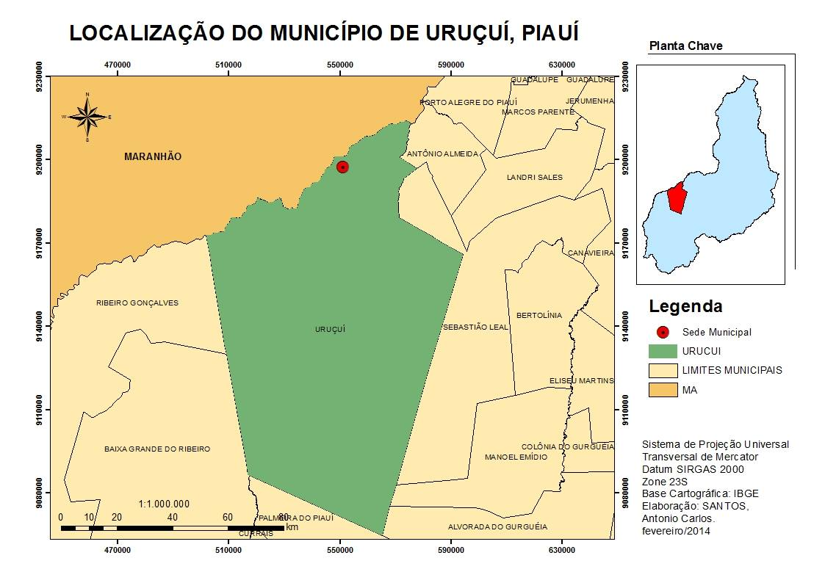
Figura 1: Localização do município de Uruçuí, Piauí

Resultados e Discussão
Aspectos climáticos de Uruçuí – PI
O clima do município de Uruçuí - PI é classificado como tropical subsumido quente, com temperaturas médias que variam de 20° a 31° C. Apresenta médias pluviométrica anual superior a 1000 mm como também evapotranspiração de 1400 a 1600mm anuais. Há duas estações bem definidas pela presença das chuvas, uma bem curta que é a estação chuvosa com duração média de 04 meses e outra seca que pode se prolongar por 08 meses compreendendo entre maio e dezembro.
Os quadros 1, 2, 3, demonstraram os dados das temperaturas médias, precipitação e umidade relativa do ar dos meses de janeiro a junho do ano de 2011 coletados pelo INMET e Fazenda do Céu.

QUADRO 01 - TEMPERATURA MÉDIA DO AR EM (º C) – JAN A JUNHO/2011
ANO | TEMPERATURA MÉDIA DO AR EM (° C)
ANO | JANEIRO | FEVEREIRO | MARÇO | ABRIL | MAIO | JUNHO
2011 | 25,0 | 23,7 | 24,5 | 25,2 | 25,4 | 25,9
FONTE: SIM/INMET

No quadro 01 observa-se uma baixa amplitude térmica durante o período pesquisado variando aproximadamente 0,5°C no primeiro trimestre para 0,7°C no segundo. O mês de junho foi o mais quente desta série, obteve a maior o registro de temperatura com média 25,9°C. A médias mensais de temperatura do município de Uruçuí (tabela 01), como as do Piauí é característica de clima de país tropical, com altas temperaturas o ano todo. Outro evento que pode-se verificar através do quadro 01 é que ao termino do período chuvoso (janeiro a abril) as temperaturas se elevam um período seco compreendendo de maio a dezembro.
E se tratando da cadeia de transmissão da malária, as temperaturas do município de Uruçuí são propícias para o desenvolvimento do seu vetor, conforme observado na leitura de REY (2001) e FERREIRA (2003).

QUADRO 02 - TOTAL PLUVIOMÉTRICO EM MILÍMETROS – JAN. A JUNHO/2011
ANO | TOTAL PLUVIOMÉTRICO EM (mm)
ANO | JANEIRO | FEVEREIRO | MARÇO | ABRIL | MAIO | JUNHO
2011 | 170 | 258 | 137 | 94,5 | 24 | 0
FONTE: FAZENDA DO CÉU – SEBASTIÃO LEAL/PI

No quadro 02 observou-se o total pluviométrico, ou seja, a quantidade de chuvas que houve no município de Uruçuí de janeiro a junho de 2011. Dos meses que foram pesquisados os mês de junho não ocorreram chuvas, o que mostra o início do período de estiagem. Os Outros meses de estudo janeiro a maio o regime de chuvas se apresentou de forma esperada com a concentração da pluviosidade nos meses de janeiro a abril e escassez no mês de maio que inicia a estação seca. O quadro 02 também nos mostra que as médias pluviométricas são maiores em janeiro e fevereiro não ultrapassa aos 9,21 mm (tabela 01).

QUADRO 03 - UMIDADE RELATIVA DO AR EM % – JAN. A JUNHO/2011
ANO | UMIDADE RELATIVA DO AR (%)
ANO | JANEIRO | FEVEREIRO | MARÇO | ABRIL | MAIO | JUNHO
2011 | 78 | 85 | 83 | 77 | 71 | 56
FONTE: SIM/INMET

No quadro 03 estão listadas as umidades relativas do ar mensalmente durante os seis meses do estudo em 2011, verifica-se que as médias de umidade como as de temperatura têm pouca variabilidade entre fevereiro/março e abril/maio. Os totais maiores se concentram em fevereiro e março período de mais chuvas, moderando nos meses seguintes diminuindo abruptamente em junho mês que não houve chuva.

TABELA 01 - FATORES CLIMÁTICOSXCASOS DE MALÁRIA DE JAN. A JUN. 2011.
MES | FATORES CLIMÁTICOS |  |  | CASOS DE MALÁRIA/MÊS
MES | MÉDIA TEMP. (° C) | MÉDIA PLUV. (mm) | MÉDIA U.R. DO AR (%) | CASOS DE MALÁRIA/MÊS
JANEIRO | 25,0 | 5,48 | 78 | 01
FEVEREIRO | 23,7 | 9,21 | 85 | 0
MARÇO | 24,5 | 4,42 | 83 | 0
ABRIL | 25,2 | 3,05 | 77 | 0
MAIO | 25,4 | 0,77 | 71 | 01
JUNHO | 25,9 | 0 | 56 | 05
FONTE: SIM/INMET E FAZENDA DO CÉU – SEBASTIÃO LEAL/PI

Em uma análise dos dados da tabela 01 observou-se que no período de janeiro a junho de 2011 não houve fenômenos atípicos em relação aos aspectos climáticos analisados no município de Uruçuí - PI. A temperatura permaneceu na média normal esperada, a pluviosidade juntamente com a umidade relativa do ar em concentração maior na estação chuvosa (verão segundo Köppen). Características de clima tropical que comprova na literatura o favorecimento do aparecimento de vetores, a formação de complexos patogênicos, bem como nichos ecológicos.
De acordo com a SEPLAN (TERESINA, 2002), as características do clima local acentua a ocorrência de doenças como, por exemplo, as bronco-pulmonares, entre populações menos informadas no período chuvoso e a desidratação no período seco. Como também contribuem para a multiplicação de insetos e de vetores de doenças.
Pesquisa Entomológica
As coletas de mosquitos adultos com armadilha CDC luminosa foram realizadas em 07(sete) localidades, sendo duas localizadas em área urbana e 05 (cinco) na rural do município. As localidades trabalhadas no município de Uruçuí foram: bairros Beira Rio e Água Branca; e os sítios Tucuns, Buritizal, Água Branca, São Gregório e Velame.
As pesquisas entomológicas em Uruçuí revelaram a presença de 07 (sete) espécies de anofelinos vetores de malária no município, dentre estas duas de importância primária na transmissão da malária no Brasil, a saber, o An. darlingi, e o An. Albitarsis sl (SANTOS ET AL 2013). As espécies de Anopheles coletadas foram: An. (Nys.) darlingi, An. (Nys.) albitarsis sl, An. (Nys.) nuneztovari, An. (Nys.) triannulatus, An. (Nys.) evansae, An. (Nys.) argyritarsi sl e An. (Nys.) oswaldoi.
Nas sete localidades onde foram selecionados os pontos de captura de adultos no município capturou-se 151 anofelinos, sendo 04 An. darlingi, 48 An. nuneztovari, 37 An. triannulatus, 06 An. evansae, 34 An. albitarsis sl, 19 An. osvaldoi e 03 An. argyritarsis. As localidades positivas para An. darlingi vetor potencial para transmissão da malária foram sítio Bonfim (50%), bairro Água Branca (25%) e Sítio São Gregório (25%). As demais localidades como o bairro Beira Rio e sítio Velame foram positivas para outros anofelinos (Figura 02) enquanto que nos sítios Tucuns e Buritizal tiveram captura de alados negativa.
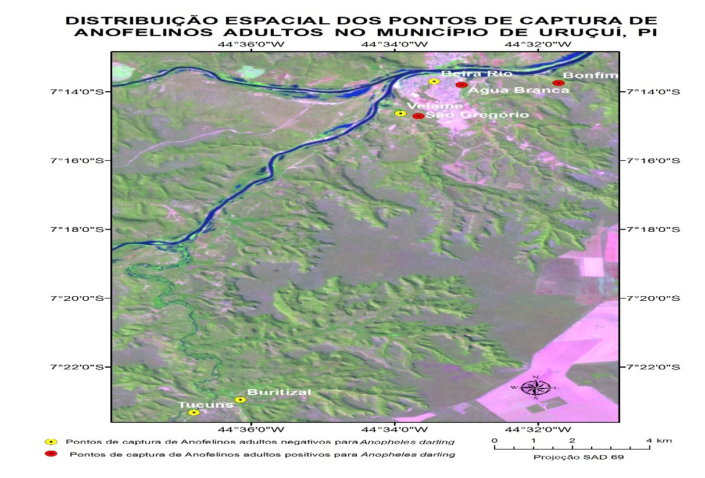
Figura 02: Distribuição espacial dos pontos de captura de anofelinos adultos no município de Uruçuí - PI

Investigação Epidemiológica
No período de 10/01/2011 a 21/06/2011 ocorreram cinco internações por malária no Hospital Regional Senador Dirceu Arcoverde em Uruçuí - PI e no Instituto de Doenças Tropicais Natan Portela em Teresina capital do estado do Piauí. O município de Uruçuí notificou de janeiro a junho de 2011, sete casos de malária, sendo cinco autóctones (Figura 03), todos residentes na zona urbana. Situação essa que caracterizou um surto epidêmico no município levando em consideração que estado do Piauí é classificado como área livre de transmissão da malária desde a década de 1980.
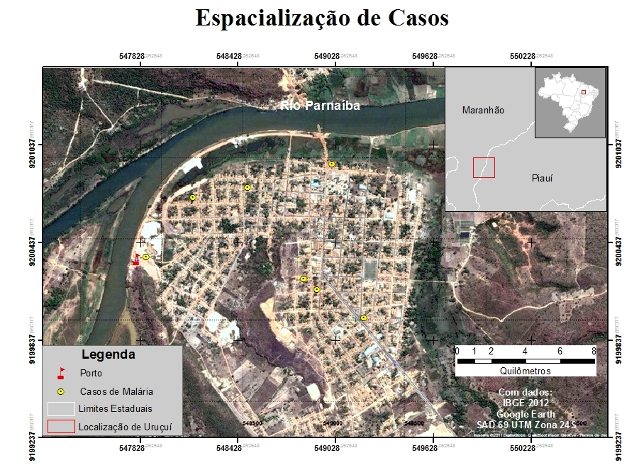
Figura 03: Distribuição espacial dos casos de malária em Uruçuí – PI, janeiro a junho de 2011

No consolidado geral, o sexo masculino foi o único atingido, com 100% do total dos casos autóctones, as faixas etárias com maioria de casos autóctones foram as de: 20 a 24 e 30 a 34 somando 80% dos casos. Os principais sintomas descritos por pessoas do município foram: cefaleia, febre alta e intermitente, sudorese abundante, náuseas e vômitos. Com relação à atividade ocupacional verifica-se a variedade das mesmas, não sendo possível relacioná-las à infecção malárica.
Quando analisamos as infecções maláricas autóctones com os sintomas iniciais referidos pelos doentes, verificamos que as infecções iniciais ocorreram em meados do mês de abril, considerando o período de incubação do P. vivax que varia de 07 a 14 dias após a picada do mosquito infectado. Os casos maláricos conforme observamos na investigação relatam que utilizam a principal coleção hídrica, o rio Parnaíba, para atividade de banho, pesca ou lazer em suas proximidades, principalmente das 18 – 20 horas, horário de maior atividade vetorial, ato que os expõe a um maior contato com os anofelinos e a infecção pelo Plasmódio circulante. O diagnóstico tardio dos primeiros casos, superior a 15 dias contribuiu para a infecção dos vetores e disseminação da doença.

Conclusões
A análise geoespacial da ocorrência de malária no município de Uruçuí - PI no período de janeiro a junho de 2011, permitiu concluir que:
- As médias de temperatura (25,2°C), de pluviometria (3,05 mm) e de umidade relativa do ar (77%) registradas no mês de abril favoreceu a proliferação do anofelino;
2 - Não houve registro de casos de malária no mês de abril somente em maio e junho, fenômeno que justifica-se pela geografia do ambiente que propicia condições de longevidade ao vetor e também devido período de incubação da doença;
3 - A ferramenta do SIG foi eficiente no mapeamento digital das espécies de anofelinos capturadas e identificadas no município de Uruçuí – PI como também dos casos de malária. Permitiu uma visão ampla da distribuição espacial dos vetores e também dos possíveis locais de infecção da doenças.
4 - A pesquisa entomológica comprovou a presença, a dispersão e a endofilia dos vetores de malária na cidade de Uruçuí. A investigação epidemiológica mostrou que as infecções ocorreram fora de casa, especialmente ao longo do rio Parnaíba, o que deixa clara a necessidade de intensificação das ações de vigilância epidemiológica e entomológica, com o objetivo de prevenir a ocorrência de novos surtos.
Diante do que foi exposto, considera-se que a hipótese levantada neste trabalho pode ser comprovada, tendo em vista que os resultados mostraram a associação dos fatores de risco climáticos e eco epidemiológico com a transmissão da malária no município de Uruçuí.

Referências Bibliográficas
BRASIL, Ministério de Minas e Energia/CPRM. Projeto Cadastro de Fontes de Abastecimento por Água Subterrânea/Diagnóstico do Município de Campo Largo do Piauí. 1ª edição. Fortaleza – CE, 2004, 19p.
CHAGAS, F. B.; ARAÚJO, T. M. E.; SANTOS, A. C.; NETO, F. M. C.; SILVA, A. C. L.; LIMA, I. P. Aspectos epidemiológicos e entomológicos de malária autóctone no município de Uruçuí - Piauí - Brasil. In: XLIX CONGRESSO DA SOCIEDADE BRASILEIRA DE MEDICINA TROPICAL, 08/2013, Campo Grande - MS. Anais...Campo Grande – MS: SBMT, 2013. (CD-ROM).
FERREIRA. M. E. M. C. “Doenças tropicais”: o clima e a saúde coletiva. Alterações climáticas e a ocorrência de malária na área de influência do reservatório de Itaipu, PR. Revista Eletrônica Terra Livre. São Paulo. Ano 19 – vol. I – n.20, Jan/Jul. 2003.
NEVES, V. L. F. C.; KATZ, G.; Utilização de ferramentas de análise espacial na vigilância epidemiológica de leishmaniose visceral americana – Araçatuba, São Paulo, Brasil, 1998 – 1999. Cad. Saúde Pública, Rio de Janeiro, 17(5), p. 1263-1267, set-out, 2001.
SANTOS, A.C.; CHAGAS, M. F. B.; LIMA, I. P.; VALLADARES, G. S.; ARAÚJO, T. M. E. Distribuição espacial dos anofelinos (Diptera: Culicidae) no município de Uruçuí (Piauí). In: XIII Reunião Nacional de Pesquisa em Malária, 11/2013, Manaus – AM. Anais...Manaus – AM: FMT, 2013. (PEN DRIVE).
TERESINA. Prefeitura Municipal de/SEMPLAN. Teresina Agenda 2015 A cidade que queremos/ Diagnósticos e Cenários – Meio Ambiente. Teresina – PI. 2002. p.14-19.
REY, L. Parasitologia. Rio de Janeiro: Editora Guanabara Koogan. 2001.

